
古邳中学高一下学期期中考试
数学试题
一、选择题（本大题共12小题，每小题5分，共计60分）
1.的值是（ ）
A. B. C. D.
【答案】C
【解析】
【分析】
原式变形后，利用二倍角的正弦函数公式及特殊角的三角函数值计算即可得出结果.
【详解】解：.
故选：C.
【点睛】本题考查二倍角的正弦函数公式，属于基础题.
2. 用符号表示“点A在直线l上，l在平面α外”，正确的是（ ）
A. B.
C. D.
【答案】B
【解析】
试题分析：用“属于”和“不属于”表示点与直线的关系；用“包含”和“不包含”表示直线与平面的关系.故点在直线上用属于符号，在平面外用不包含．故选B．
考点：点、线、面位置关系的表示．
3.在中，已知，，，则角等于（ ）
A. B. 或 C. D. 或
【答案】A
【解析】
【分析】
根据边长的比较，可知大小关系，结合正弦定理，可得结果.
【详解】在中，已知，
可知，所以
由，又
可知，则
故选：A
【点睛】本题主要考查正弦定理，属基础题.
4.和直线l都垂直的直线a，b的位置关系是
A. 平行 B. 平行或相交 C. 平行或异面 D. 平行、相交或异面
【答案】D
【解析】
【分析】
以正方体为载体，能判断直线a，b的位置关系．
【详解】如图，在正方体中，
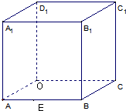
AB和BC都同时垂直，AB和BC相交，
AB和都同时垂直，AB和平行，
AB和都同时垂直，AB和异面，
若直线a，b同时和第三条直线垂直，
则直线a，b的位置关系是相交、平行或异面．
故选D．
【点睛】本题考查两条直线的位置关系的判断，是基础题，解题时要认真审题，注意空间思维能力的培养．
5.已知球的半径为，则该球的体积为（ ）
A. B. C. D.
【答案】D
【解析】
【分析】
根据题意，根据球体积公式，将代入计算即可得到答案.
【详解】解：根据题意，已知球的半径为，则其球的体积为.
故选：D.
【点睛】本题考查球的体积计算，考查运算能力，属于基础题.
6.设在中,角所对的边分别为, 若, 则的形状为 （ ）
A. 锐角三角形 B. 直角三角形 C. 钝角三角形 D. 不确定
【答案】B
【解析】
【分析】
利用正弦定理可得，结合三角形内角和定理与诱导公式可得，从而可得结果.
【详解】因为，
所以由正弦定理可得，
，
所以，所以直角三角形.
【点睛】本题主要考查正弦定理的应用，属于基础题. 弦定理是解三角形的有力工具，其常见用法有以下几种：（1）知道两边和一边的对角，求另一边的对角（一定要注意讨论钝角与锐角）；（2）知道两角与一个角的对边，求另一个角的对边；（3）证明化简过程中边角互化；（4）求三角形外接圆半径.
7.在△ABC中，如果，那么cosC等于 （ ）
A. B. C. D.
【答案】D
【解析】
【详解】解：由正弦定理可得；sinA：sinB：sinC=a：b：c=2：3：4
可设a=2k，b=3k，c=4k（k＞0）由余弦定理可得，cosC=,选D
8.若，，则（ ）
A. -2 B. C. 2 D.
【答案】B
【解析】
【分析】
由，，结合，可求出和，得到，再求出的值.
【详解】，可得
，
，
，
故选B项.
【点睛】本题考查同角三角函数关系，两角和的正切值，属于简单题.
9.若的周长等于20，面积是，则边的长是（ ）
A. 5 B. 6 C. 7 D. 8
【答案】C
【解析】
【分析】
利用面积公式得到的值，结合周长为，再根据余弦定理列出关于的方程，求出的值即为的值.
【详解】因为面积公式，
所以，得，
又周长为，故，
由余弦定理得，
，
故，解得，故选C.
【点睛】考查主要考查余弦定理，以及会用三角形的面积公式的应用，属于中档题. 对余弦定理一定要熟记两种形式：（1）；（2），同时还要熟练掌握运用两种形式的条件.另外，在解与三角形、三角函数有关的问题时，还需要记住等特殊角的三角函数值，以便在解题中直接应用.
10.设当时，函数取得最大值，则（ ）
A. B. C. D.
【答案】D
【解析】
【分析】
先化简已知得f(x)=，再利用三角函数的图像和性质分析函数的最值和此时的值.
【详解】由题得f(x)=,
其中
当，即时，函数取到最大值.
所以.
故选D
【点睛】本题主要考查三角恒等变换，考查三角函数的图像和性质，意在考查学生对这些知识的理解掌握水平和分析推理能力.
11.钝角三角形的三边长为，，，其最大角不超过，则的取值范围（ ）
A. B. C. D.
【答案】D
【解析】
【分析】
由题意可得所对的角为，且为最大，可得，利用余弦定理和余弦函数的单调性，进而可得的取值范围.
【详解】解：钝角三角形的三边长为，，，其最大角不超过，
可设所对的角为，且为最大，
，
由题意可得，
则，
解得：.
故选：D.
【点睛】本题考查三角形的余弦定理和余弦函数的性质，考查运算能力，属于基础题.
12.的值为（ ）
A. B. C. D.
【答案】D
【解析】
【分析】
把分子中的化为，利用两角差的余弦公式进行计算即可.
【详解】解：原式
.
故选：D.
【点睛】本题考查两角差的余弦公式的应用，属于基础题.
二、填空题（本大题共4小题，每小题5分，共计20分）
13.已知正四棱锥的底面边长是，侧棱长是，则该正四棱锥的体积为________.
【答案】
【解析】
【分析】
正四棱锥中，，，设正四棱锥的高为，连结，求出，由此能求出该正四棱锥的体积.
【详解】解：如图，正四棱锥中，，，设正四棱锥的高为，连结，
则，
在直角三角形中，.
.
故答案为：.
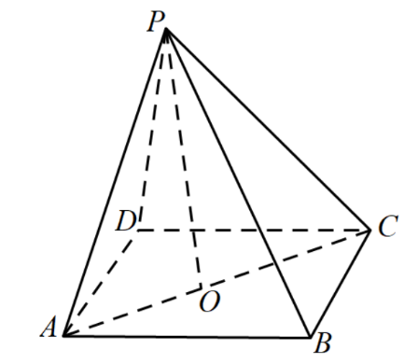
【点睛】本题考查正四棱锥的体积的求法，考查数据处理能力，运算求解能力，属于中档题.
14._____.
【答案】
【解析】
【分析】
利用诱导公式变形，再由两角和的余弦求解．
【详解】解：，
故答案为．
【点睛】本题考查诱导公式的应用，考查两角和的余弦，是基础题．
15.已知的内角、、的对边分别为，，，若，，满足，则________.
【答案】
【解析】
【分析】
已知等式左边利用平方差公式化简，再利用完全平方公式展开，再利用余弦定理表示出，将得出的关系式代入求出的值，由是三角形内角，利用特殊角的三角函数值即可求出的度数.
【详解】解：
即.
.
为三角形的内角，
.
故答案为：.
【点睛】本题考查余弦定理以及特殊角的三角函数值，考查运算能力，属于基础题.
16.△中，已知，，，如果△有两组解，则的取值范围_____________.
【答案】
【解析】
当时,三角形ABC有两组解,
所以，,设,如果三角形ABC有两组解,
那么x应满足,
即.
三、解答题（本大题共6小题，第17题10分，18至22题每题12分）
17.在△ABC中，AC＝3，BC＝4，AB＝5，以AB所在直线为轴，三角形面旋转一周形成一旋转体，求此旋转体的表面积和体积．
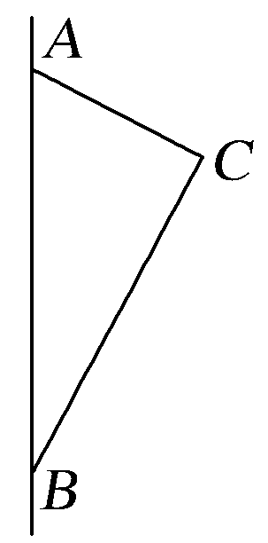
【答案】表面积π，体积为π.
【解析】
【分析】
由已知三角形ABC为直角三角形，斜边AB为轴旋转一周，所得旋转体是AB边的高CO为底面半径的两个圆锥组成的组合体，计算出底面半径及两个圆锥高的和，代入圆锥体积公式，即可求出旋转体的体积；又由该几何体的表面积是两个圆锥的侧面积之和，分别计算出两个圆锥的母线长，代入圆锥侧面积公式，即可得到答案．
【详解】过C点作CD⊥AB，垂足为D．△ABC以AB所在直线为轴旋转一周，所得到的旋转体是两个底面重合的圆锥，如图所示，
这两个圆锥高的和为AB＝5，
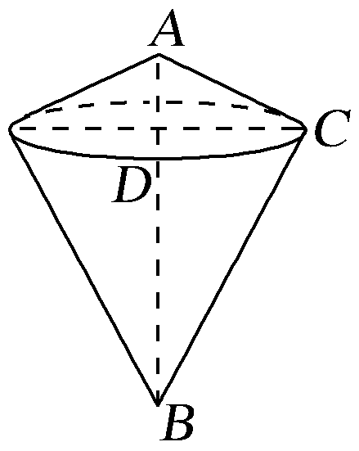
底面半径DC＝＝，
故S_{表}＝π·DC·(BC＋AC)＝π.
V＝π·DC²·AD＋π·DC²·BD＝π·DC²(AD＋BD)＝π.
即所得旋转体的表面积为π，体积为π.
【点睛】本题考查圆锥的体积和表面积，其中根据已知判断出旋转所得旋转体的形状及底面半径，高，母线长等关键几何量，是解答本题的关键．
18.已知，.
（Ⅰ）求的值；
（Ⅱ）求的值.
【答案】(Ⅰ)；(Ⅱ).
【解析】
试题分析：（1）根据同角满足的不同命的三角公式列出方程组，求解即可．（2）根据两角和差公式得到，再由二倍角公式得到，，代入公式即可．
解析：
（Ⅰ）由得，，即. ① ②
由①②解得或 . 因为，所以.
（Ⅱ）因为 , .
.
点睛：本题主要考查同角三角函数基本关系、两角和差的三角公式、二倍角的正弦公式的应用，属于基础题．一般，，这三者我们成为三姐妹，结合，可以知一求三．
19.在四棱柱中，，，
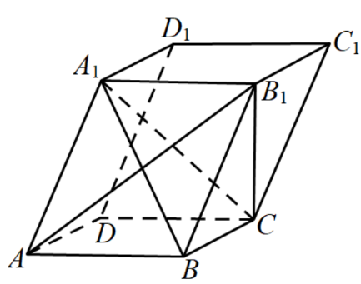
求证： 平面
平面
【答案】证明见解析；证明见解析.
【解析】
【分析】
由，平面，平面，即可求证平面；
由已知可得四边形为菱形，可得，所以，因为，平面，平面，进而可求证出平面.
【详解】证：因为四棱柱，
所以，
因为平面，平面，
所以平面.
因为是四棱柱，
所以侧面为平行四边形.
又因为，所以四边形为菱形，
因此.
则.
又因为，平面，平面，
所以平面.
【点睛】本题考查四棱柱的性质，以及空间线面平行，线面垂直的判定，属于中档题.
20.如图，在中，已知点在边上，，，，．
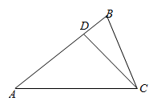
（1）求的值；
（2）求的长.
【答案】（1）（2）
【解析】
试题分析：根据平方关系由求出，利用求出，根据三角形内角和关系利用和角公式求出，利用正弦定理求出，根据，计算，最后利用余弦定理求出.
试题解析：（1）在中，，，
所以．
同理可得，．
所以
．
（2）在中，由正弦定理得，．
又，所以．
在中，由余弦定理得，
．
【点睛】凑角求值是高考常见题型，凑角求知要“先备料”后代入求值，第二步利用正弦定理和余弦定理解三角形问题，要灵活使用正、余弦定理，有时还要用到面积公式，注意边角互化.
21.如图，在三棱锥中，，分别为棱，上的点，且平面.
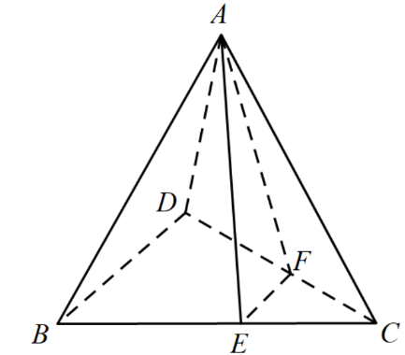
求证：平面；
若平面，，求证：平面平面.
【答案】证明见解析；证明见解析.
【解析】
【分析】
运用线面平行的判定定理即可求证；
由线面垂直的判定定理可推出平面，进而可求证.
【详解】解：证明：因为平面，平面，平面平面，
所以.
因为平面，平面，
所以平面.
因为平面，平面，
所以.
因为，，所以
又，平面，平面，
所以平面.
又平面，所以平面平面.
【点睛】本题考查线面平行的判定定理和面面垂直的判定定理，考查推理能力，属于基础题.
22.如图所示，为美化环境，拟在四边形空地上修建两条道路和，将四边形分成三个区域，种植不同品种的花草，其中点在边的三等分点处（靠近点），百米，，，百米，.
（1）求区域的面积；
（2）为便于花草种植，现拟过点铺设一条水管至道路上，求水管最短时的长．
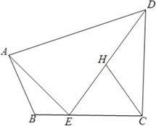
【答案】（1）平方百米；（2）百米.
【解析】
【分析】
（1）由余弦定理求出百米，由此能求出区域的面积；（2）记，在中，利用正弦定理求出和的值，当时，水管长最短，由此能求出当水管最短时的长.
【详解】（1）由题知，
在中，由余弦定理得，即，所以百米
所以（平方百米）.
（2）记，在中，，即，
所以，
当时，水管最短，
在中，=百米.
【点睛】本题考查了正弦定理、余弦定理以及三角形面积公式的综合应用，利用同角三角函数关系式求三角函数值，并求三角形面积，属于基础题.（1）根据余弦定理，可直接求得AB的长度，由三角形面积公式即可求得的面积；（2）根据最短距离为垂直距离，可求得CH的长.

